

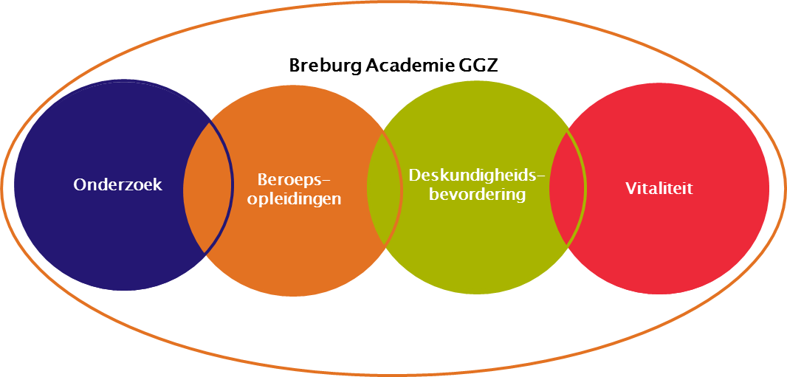

**Aankondiging referaten 13 juni 2018**

Zoals de American Psychiatric Association (APA) het jaarlijkse internationale congres van 5-9 mei 2018 aankondigt:

*The dynamic nature of mental health means you need to stay on top of advances to better serve your patients. What better way to do this than to learn from the world's largest and longest-serving psychiatric organization? The voice and conscience of modern psychiatry, the American Psychiatric Association currently represents a growing membership of 36,000 psychiatrists globally. Our member physicians work together to ensure humane care and effective treatment for all persons with mental disorders.*

*The APA Annual Meeting was established in 1844. With over 150 years of success, it remains the premier gathering in psychiatry today because it delivers maximum value. The Scientific Program will feature a variety of innovative sessions and inspiring Courses with tracks focusing on changing the practice and perception of psychiatry. The Annual Meeting is not just a meeting, it is a complete experience of continual growth engaging you to learn from renowned experts, earn credits, build peer relationships, discover ground-breaking technology, and understand new therapies and treatment options.*

(<https://www.psychiatry.org/>)

Wie zou niet naar een congres toe willen om actief bij te dragen aan vernieuwing en ontwikkeling binnen de psychiatrische zorg en hoe we deze het beste kunnen aanbieden?

Helaas is dat niet ieder gegeven. Dat zou je jammer kunnen vinden, natuurlijk. Maar, achter- blijven heeft ook zijn voordelen.

Want kies maar eens uit de ontelbare veelheid aan postersessies, interactieve sessies, masterclasses, casusbesprekingen, workshops, presentaties, symposia, workshops, noem alle werkvormen maar op. Met zulke interessante onderwerpen dat je overal wel bij aanwezig zou willen zijn.

En probeer maar eens een keus te maken uit de vele deskundigen die op enigerlei wijze een presentatie verzorgen. Allemaal aansprekende namen, allemaal coryfeeën in hun vakgebied.

Tja, deelname aan een congres kent zo zijn eigen dynamiek met bijbehorende nadelen.

En dan heeft achterblijven ook echt zijn voordelen. Deze refereeravond is daar een voorbeeld van.

Deze refereerbijeenkomst biedt psychiaters, psychologen, verpleegkundig specialisten en vaktherapeuten de gelegenheid om op een efficiënte manier op de hoogte gebracht te worden van de laatste klinische ontwikkelingen en de meest recente onderzoeksresultaten, zoals deze op het ‘American Psychiatric Association (APA) congres’ van 5-9 mei 2018 aan de orde zullen komen.

In vier referaten zal worden ingegaan op de nieuwste wetenschappelijke inzichten, therapieën en behandelopties binnen de thema’s ouderenpsychiatrie, neurocognitieve stoornissen, neuropsychiatrie, psychofarmacologie, somatische niet farmacologische behandeling (ECT, rTMs, etc.), biological psychiatry, verslaving en systeemtherapie.

Psychiaters en AIOS van GGz Breburg die het APA congres hebben bijgewoond praten ons bij over wat er op dit congres over deze onderwerpen is onthuld. Op deze wijze zijn de deelnemers na de bijeenkomst op de hoogte van de belangrijkste en meest actuele ontwikkelingen in het vakgebied.

**Programma:**

|  |  |  |
| --- | --- | --- |
| Tijd | Thema | Actoren |
| 17.55-18.00 | Opening door voorzitter | Dagvoorzitter |
| 18.00-18.30 | Ouderenpsychiatrie, neurocognitieve stoornissen, neuropsychiatrie | Henk van As, psychiater  Jamie van de Paar, AIOS |
| 18:30-19:00 | Psychofarmacologie, somatische niet farmacologische behandeling | Roland Hoven, psychiater  Angelique Claeijs, AIOS |
| 19.00-19.30 | Biological psychiatry, ECT behandeling | Sjakko de Jong, psychiater, geneesheer-directeur  Daniel Craciun, AIOS |
| 19.30-20.00 | Verslaving, systeemtherapie | Suzanne van Loon, psychiater  Malou Heesterbeek, AIOS |
| 20.00-20.05 | Afsluiting door voorzitter | Dagvoorzitter |

**Accreditatie**

Voor de referaten is accreditatie aangevraagd bij de NVvP, NvP, FGzPt, NIP/NVO kind en jeugd, het Register Verpleegkundig Specialisten en SRVB voor vaktherapeuten

**Organisatie Commissie**

Dr. C. Rijnders, A opleider / psychiater  
Dr. A. van den Broek, P opleider / Klinisch psycholoog  
Drs. J. van Zaanen, Opleider GGZ VS / VS  
K. van Loon, beleidsmedewerker

**Doelgroepen**

Psychiaters (i.o.), Psychologen (i.o.), Verpleegkundig Specialisten (i.o.), vaktherapeuten

Uiteraard zijn ook andere geïnteresseerden welkom.

**Locatie**

Het programma vindt plaats bij de NHTV, Sibeliuslaan 13, 4837 CA Breda

**Kosten en inschrijving**

Deelname is voor iedereen gratis.

Medewerkers van GGz Breburg:

graag inschrijven middels de cursuscatalogus in Eduweb [https://www.lerenbijggzbreburg.nl](https://www.lerenbijggzbreburg.nl/)

Externe deelnemers:

voor inschrijving [klik hier](http://www.breburgacademieggz.nl/nl-NL/Referaten/Inschrijving%20referaat.aspx)

Vergeet niet correct en volledig in te vullen de functie, BIG-nummer, werkgever en adres waar het certificaat van deelname naar toe kan worden gestuurd.

Voor informatie: Karin van Loon, bereikbaar maandag, dinsdag en donderdag   
ka.vanloon@ggzbreburg.nl